Náměty na jarní vyrábění

- Rozkvetlý strom
  - Potřeby: čtvrtka, tempery, štětec, pet lahev
  - Postup: na čtvrtku namalujeme kmen stromu a poté spodní částí pet lahve namočenou v barvě tiskneme květy

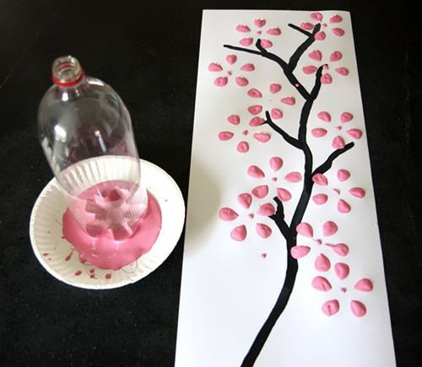

- Zvířátka z plata od vajec
  - Pokud vám přebývají plata od vajec, je možné z nich vyrobit například krokodýla nebo myšičky. Fantazii se meze nekladou, a protože budou brzy Velikonoce, tak můžeme vyrábět třeba i velikonoční slepičky.
  - Potřeby: plata od vajec, barvy, barevné papíry, peříčka (dle vašich možností), lepidlo

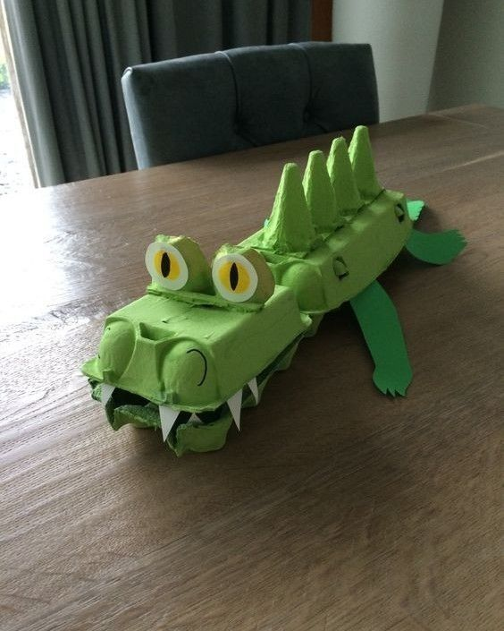
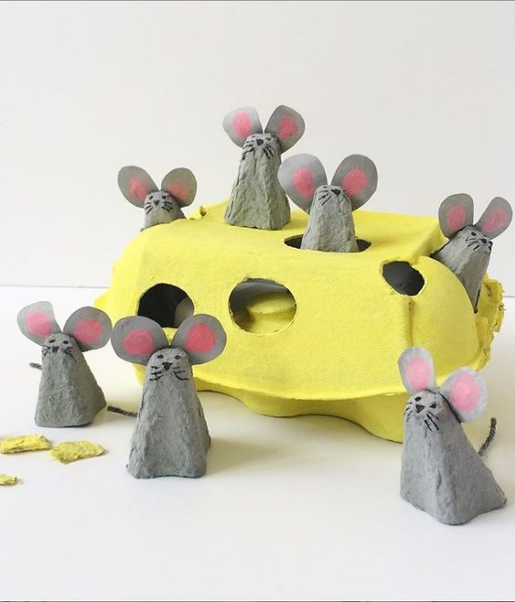
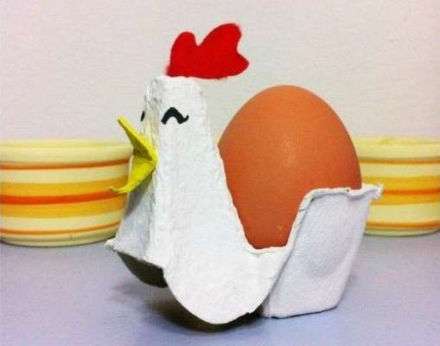
- Vitráž do oken
  - Potřeby: barevné papíry, nůžky, tužka, lepidlo
  - Postup: Z černého papíru (čtvrtky) vystřihneme okraje motýlka nebo kytičky tak, abychom měli okraj dvojitý. Mezi okraje vlepíme barevný papír (nejlépe hedvábný nebo jiný slabý papír, který bude průsvitný, lze také použít barevnou folii třeba z foliových desek na dokumenty). Poté okraje slepíme a vitráž je hotová.
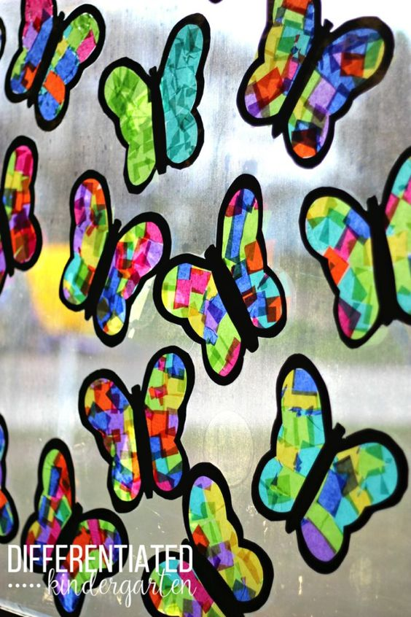

- Vyškrabávaný obrázek
  - Potřeby: čtvrtka, voskovky, tuš, štětec, špejle nebo párátko
  - Postup: Celou čtvrtku vybarvíme voskovkami, poté přetřeme tuší. Nakonec párátkem nebo ostrou špejlí vyškrabáváme do tuše obrázky dle fantazie.
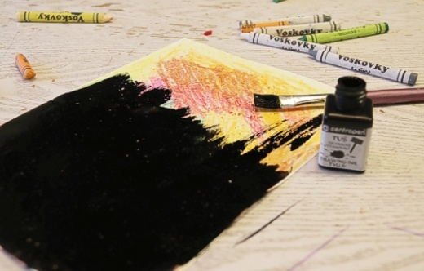

- Jarní zápich do květináče
  - Potřeby: barevné papíry, špejle, nůžky, lepidlo
  - Postup: Vystřihneme si dvě kolečka, která budou jako střed květiny. Z barevných papírů nastříháme proužky. Na jedno středové kolečko lepíme proužky papíru. Vždy přilepíme oba konce proužku. Proužky lepíme kolem celého středového kolečka, aby nám vznikla pěkná kytička. Nakonec přiložíme na středové kolečko i špejli a druhým středovým kolečkem přilepíme.
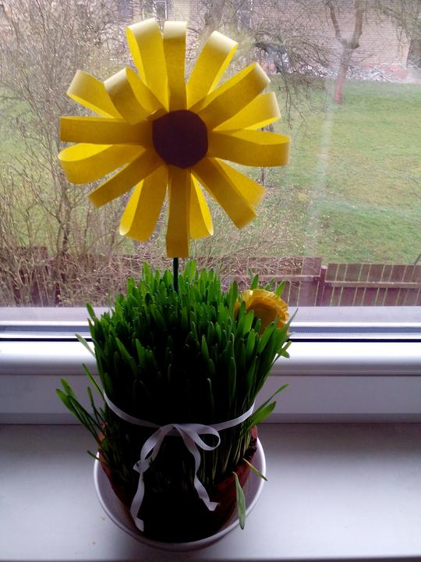

Přejeme Vám hezkou zábavu

